# INSTALACIÓN DE ORACLE

Descargamos desde el sitio oficial de Oracle la versión gratuita del mismo, *Oracle Database 11g XE* . URL: <http://www.oracle.com/technetwork/database/database-technologies/express-edition/overview/index.html>

Para acceder debemos registrarnos.

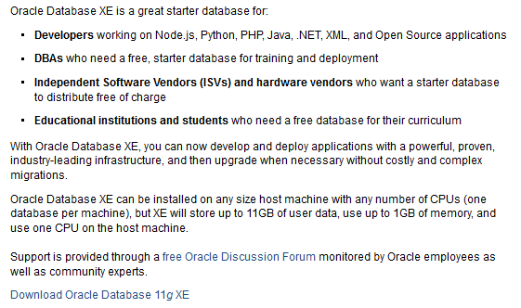

Pincha aquí

La instalación se realizará en una máquina virtual clonada con Windows7 (ver anexo al final).

Copiamos en la carpeta **C:\BBDD\utilidades,** que habremos creado en el disco duro, los ficheros descargados y después descomprimimos su contenido.

Ejecutamos el fichero setup de la carpeta Disk1 que se ha descomprimido:

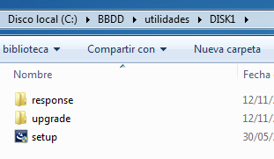

Ejecutar

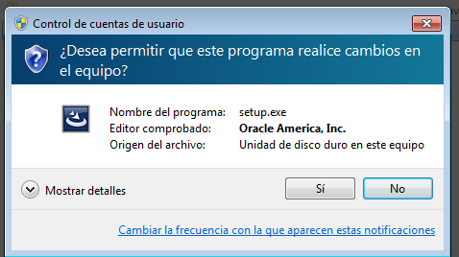

El proceso de instalación comenzará…

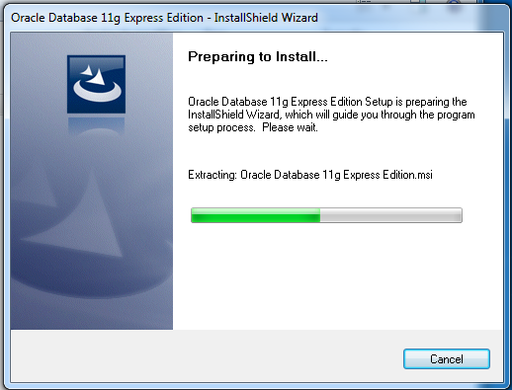

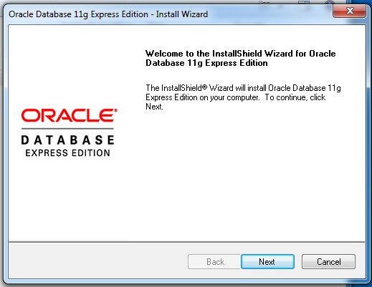

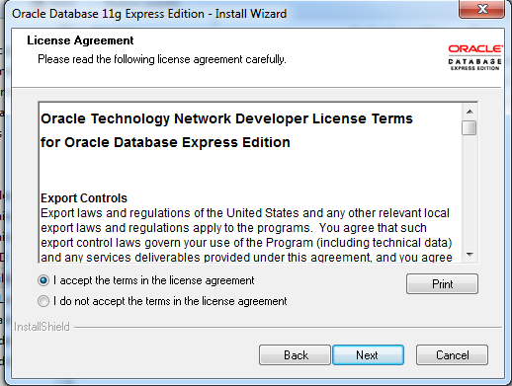

Acceptar y pasar a la siguiente ventana

Aunque la instalación permite modificar el directorio donde se copiarán todos los ficheros de Oracle, es conveniente que se cree en la unidad C por lo que se aconseja no modificar el directorio que se propone por defecto.

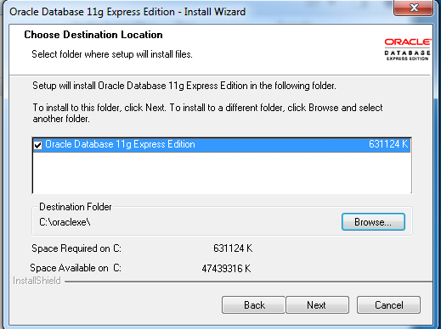

Siguiente

En el siguiente cuadro de diálogo hay que dar la contraseña de los *usuarios SYS* y *SYSTEM* (este último es el que utilizaremos como usuario administrador de la BBDD para crear otros usuarios). Pondremos como contraseña **express**.

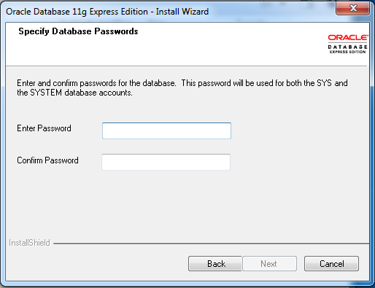

Introducir la clave y pulsar siguiente

Muestra los directorios que se crearán y los puertos de escucha de peticiones a la BBDD que se van a utilizar:

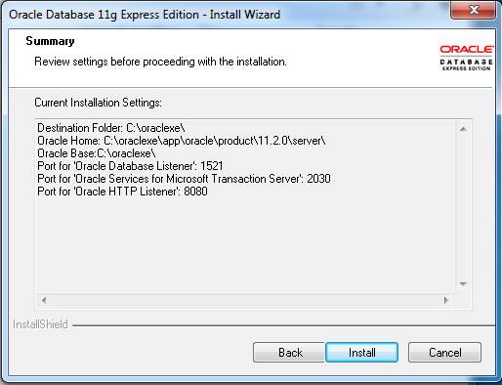

Una vez configurado el proceso se inicia la instalación

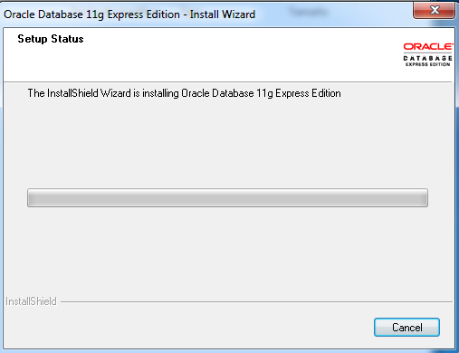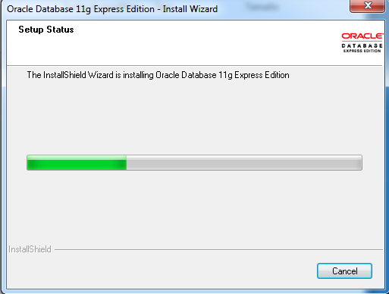

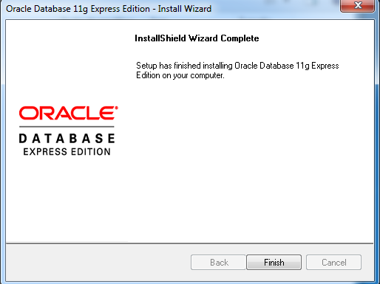

## CONFIGURACIÓN DEL ENTORNO DE TRABAJO

En la ruta: C:\oraclexe\app\oracle\product\11.2.0\server\bin está el **sqlplus.exe**, que inicia una sesión en Oracle utilizando un entorno de texto similar al interfaz de comandos de Windows (cmd).

**SQLDeveloper** es un programa portable que proporciona un entorno gráfico para acceder a la base de datos de Oracle. Para instalarlo y configurar los mínimos elementos realizaremos los pasos siguientes:

* Copiamos la carpeta sqldeveloper (que previamente habremos descomprimido) en C:\oraclexe
* Mostramos un acceso directo del programa sqldeveloper.exe en el escritorio.

Lo iniciamos y creamos las conexiones mínimas que necesitamos:

* Pulsamos el botón para crear una conexión nueva: botón “cruz verde”.

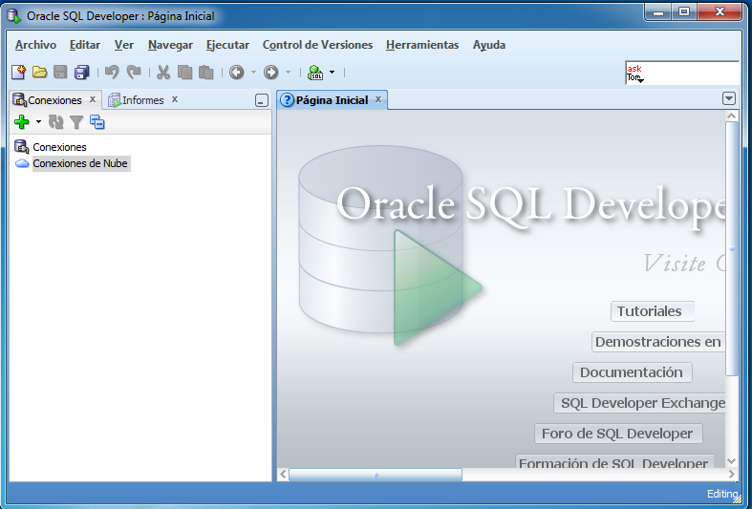

**Conexión** para el **usuario System** (administrador)

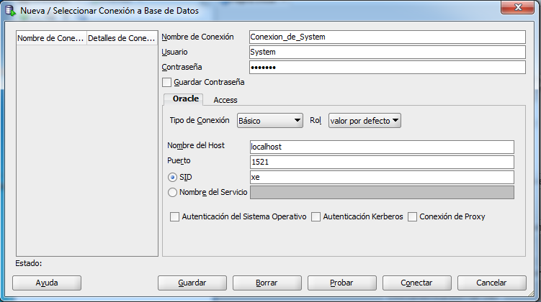

1

2

3

4

* Introducimos los datos de la conexión (1), pulsamos botón **probar**.(2) Si el estado (3) es correcto, pulsamos **conectar** (4).

Establecida la conexión para System, configuramos la *hoja de trabajo* de ese usuario ya que es muy conveniente durante el proceso de aprendizaje tener numeradas las líneas de órdenes que se dan a la BBDD.

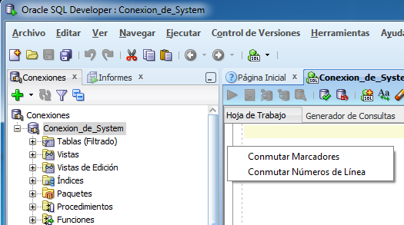

Clic con botón derecho y elegir **conmutar número de línea**.

**Desbloquear** el **usuario hr**

Al hacer la instalación de Oracle se crean los usuarios administradores Sys y System y también el usuario **hr** que tiene creada una base de datos de ejemplo. Este usuario está bloqueado y antes de utilizarlo hay que desbloquearlo. Para eso seguiremos los pasos siguientes:

* crear una conexión en SQLDeveloper para el usuario System, si no se ha creado antes, y conectarse
* escribir en la hoja de trabajo: **alter user hr account unlock identified by hr;**
* pulsar el botón  para ejecutar el comando

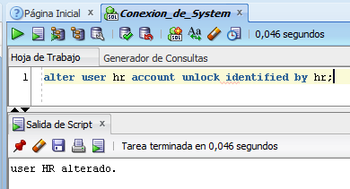

Finalmente se nos comunica a través de la zona *salida de script* que el usuario hr ya ha sido desbloqueado, por lo que se podrá establecer una conexión de este usuario con la BBDD (usuario:**hr** y clave:**hr**)

## **ANEXO:** COSAS A TENER EN CUENTA

* Para cada esquema crearemos un usuario, aunque no es obligatorio de esta forma conseguimos que no se mezclen las tablas de un esquema con las de otro completamente distinto.
* Los usuarios hay que crearlos desde la conexión System
* Una vez creado el usuario DESCONECTAR a System ya que no es conveniente trabajar con el usuario administrador y menos cuando se está aprendiendo.
* Creamos la conexión para este nuevo usuario y empezamos a trabajar….
* Todas las tablas y vistas para el diccionario de datos de la base de datos están almacenados en el esquema SYS. Nunca se debería modificar algo o crear tablas en el esquema del usuario SYS.

## **ANEXO:** CREACIÓN DE UNA MÁQUINA VIRTUAL

Creamos una máquina virtual Windows7 que será la base de la que enlazaremos máquinas clonadas. La máquina que necesitamos debe tener 3 o 4Gb de memoria RAM y aproximadamente 60Gb de disco duro.

Con la máquina base apagada, hacemos:

* **VM \Manage\Clone** 🡪 pulsamos el botón *siguiente* sin realizar cambios en las dos primeras ventanas de diálogo que aparecen,.
* **Clone Method**  🡪 seleccionamos **Créate a Linked Clone.**
* **Nombramos la máquina 🡪** asignamos un nombre por ejemplo Win7_BBDD

Preparamos el entorno VMware para trabajar con las máquinas virtuales: Borramos la máquina base del navegador de objetos y en la máquina clonada creamos el directorio *c:\BBDD\Utilidades* para copiar los ficheros *SQLDeveloper* y *Oracle XE11g*.